Danfoss UnoFloor: Vormontierte Verteilerstationen für Fußbodenheizungen in Mehrfamilienhäusern

Anschlussfertige Lösung verkürzt Installationszeitraum um rund 1,5 Stunden

Mit den neuen UnoFloor Verteilerstationen vereinfacht Danfoss die Planung und Installation von Fußbodenheizungen für Mehrfamilienhäuser. Die in einen Unterputzschrank integrierten Heizungsverteiler sind mit vormontierten Regelungskomponenten ausgestattet und müssen vor Ort nur noch eingebaut und mit Heizkreisen und Elektrik verbunden werden. Die übliche Installationszeit verkürzt sich dadurch um rund 1,5 Stunden.

Offenbach am Main, 07. Januar 2020 – Danfoss, einer der Weltmarktführer auf dem Gebiet der Wärmetechnik, erleichtert die Planung und Installation von Fußbodenheizungen für Mehrfamilienhäuser. Mit den UnoFloor Verteilerstationen sind ab sofort vorgefertigte Fußbodenheizungsverteiler verfügbar, durch deren Einsatz sich die übliche Installationszeit um rund 1,5 Stunden verkürzt. Die im 110 Millimeter tiefen Unterputzschrank anschlussfertig montierten und steckerfertig verdrahteten Stationen müssen vor Ort nur noch eingebaut und mit Heizkreisen und Elektrik verbunden werden. Alle Regelungskomponenten sind vormontiert und präzise aufeinander abgestimmt, was neben dem Zeitaufwand auch die Gefahr von Installationsfehlern minimiert. Die Verteilerstationen sind für vier bis acht sowie zehn und zwölf Heizkreise konzipiert und in drei Versionen erhältlich – vom kostengünstigen Basismodell über eine Komfort-Variante bis zum High-End-Modul für hocheffiziente Smart-Heating-Anlagen. Sämtliche Stationen besitzen nur eine Artikelnummer und sind inklusive aller Komponenten zum Komplettpreis erhältlich. Projektierung und Preisberechnung werden dadurch entscheidend vereinfacht.

Die wahlweise in Links- oder Rechts-Ausführung erhältlichen UnoFloor Verteilerstationen sind ausnahmslos mit modernen Danfoss Icon Hauptreglern sowie thermischen Danfoss TWA-A Stellantrieben ausgestattet. Ebenfalls durchgehend vorhanden sind Edelstahlverteiler mit Flowmeter und voreinstellbaren Ventileinsätzen zur Durchflussregelung sowie senkrechte Anschlüsse samt Wärmemengenzähler-Passstück. Unterschiede bestehen hinsichtlich der Umsetzung des hydraulischen Abgleichs. Die Grundversion UnoFloor Basic unterstützt einen zentralen hydraulischen Abgleich, der wahlweise als statischer Abgleich mit Hilfe manueller Strangventile oder als dynamischer Abgleich via Strangdifferenzdruckregler (wie Danfoss ASV-PV) durchgeführt wird. Die UnoFloor Comfort Version hingegen ermöglicht über ein integriertes Danfoss AB-PM Set mit Differenzdruckregler und Durchflussbegrenzer einen lokalen dynamischen Abgleich jeder einzelnen Wohneinheit und damit eine energetisch effizientere Abgleichlösung.

Noch einmal zusätzlich verbesserte Effizienzwerte lassen sich durch den Einsatz der High-End-Variante UnoFloor Control erreichen, die statt den in Basis- und Komfortversion verbauten 230 V Icon Hauptreglern ein 24 V Icon System sowie ebenfalls ein AB-PM Set enthält. Diese Lösung ermöglicht für jede einzelne Wohneinheit einen TÜV-zertifizierten automatischen hydraulischen Abgleich ohne vorherige Berechnung. Voreingestellt werden müssen lediglich die AB-PM Ventile, in den Wohnungen selbst übernimmt das Icon System die Berechnung und Voreinstellung. Ergänzend können für jede UnoFloor-Version auch die passenden Raumthermostate bezogen werden. Für die Basis- und Komfortversion sind 230 V Drehregler sowie 230 V Display- und programmierbare Thermostate verfügbar, für UnoFloor Control 24 V drahtgebundene und drahtlose Display-Thermostate sowie ein Funk- und ein App-Modul. Durch optionales Kombinieren von 24 V verdrahteten und Funk-Thermostaten lässt sich somit in jeder Wohneinheit, die mit einem App-Modul ausgestattet ist, eine individuelle Konfiguration und bequeme Steuerung der Raumtemperatur via Smartphone realisieren. Nähere Infos zu den Danfoss UnoFloor Verteilerstationen finden Interessenten auch online unter www.danfoss.de/unofloor.

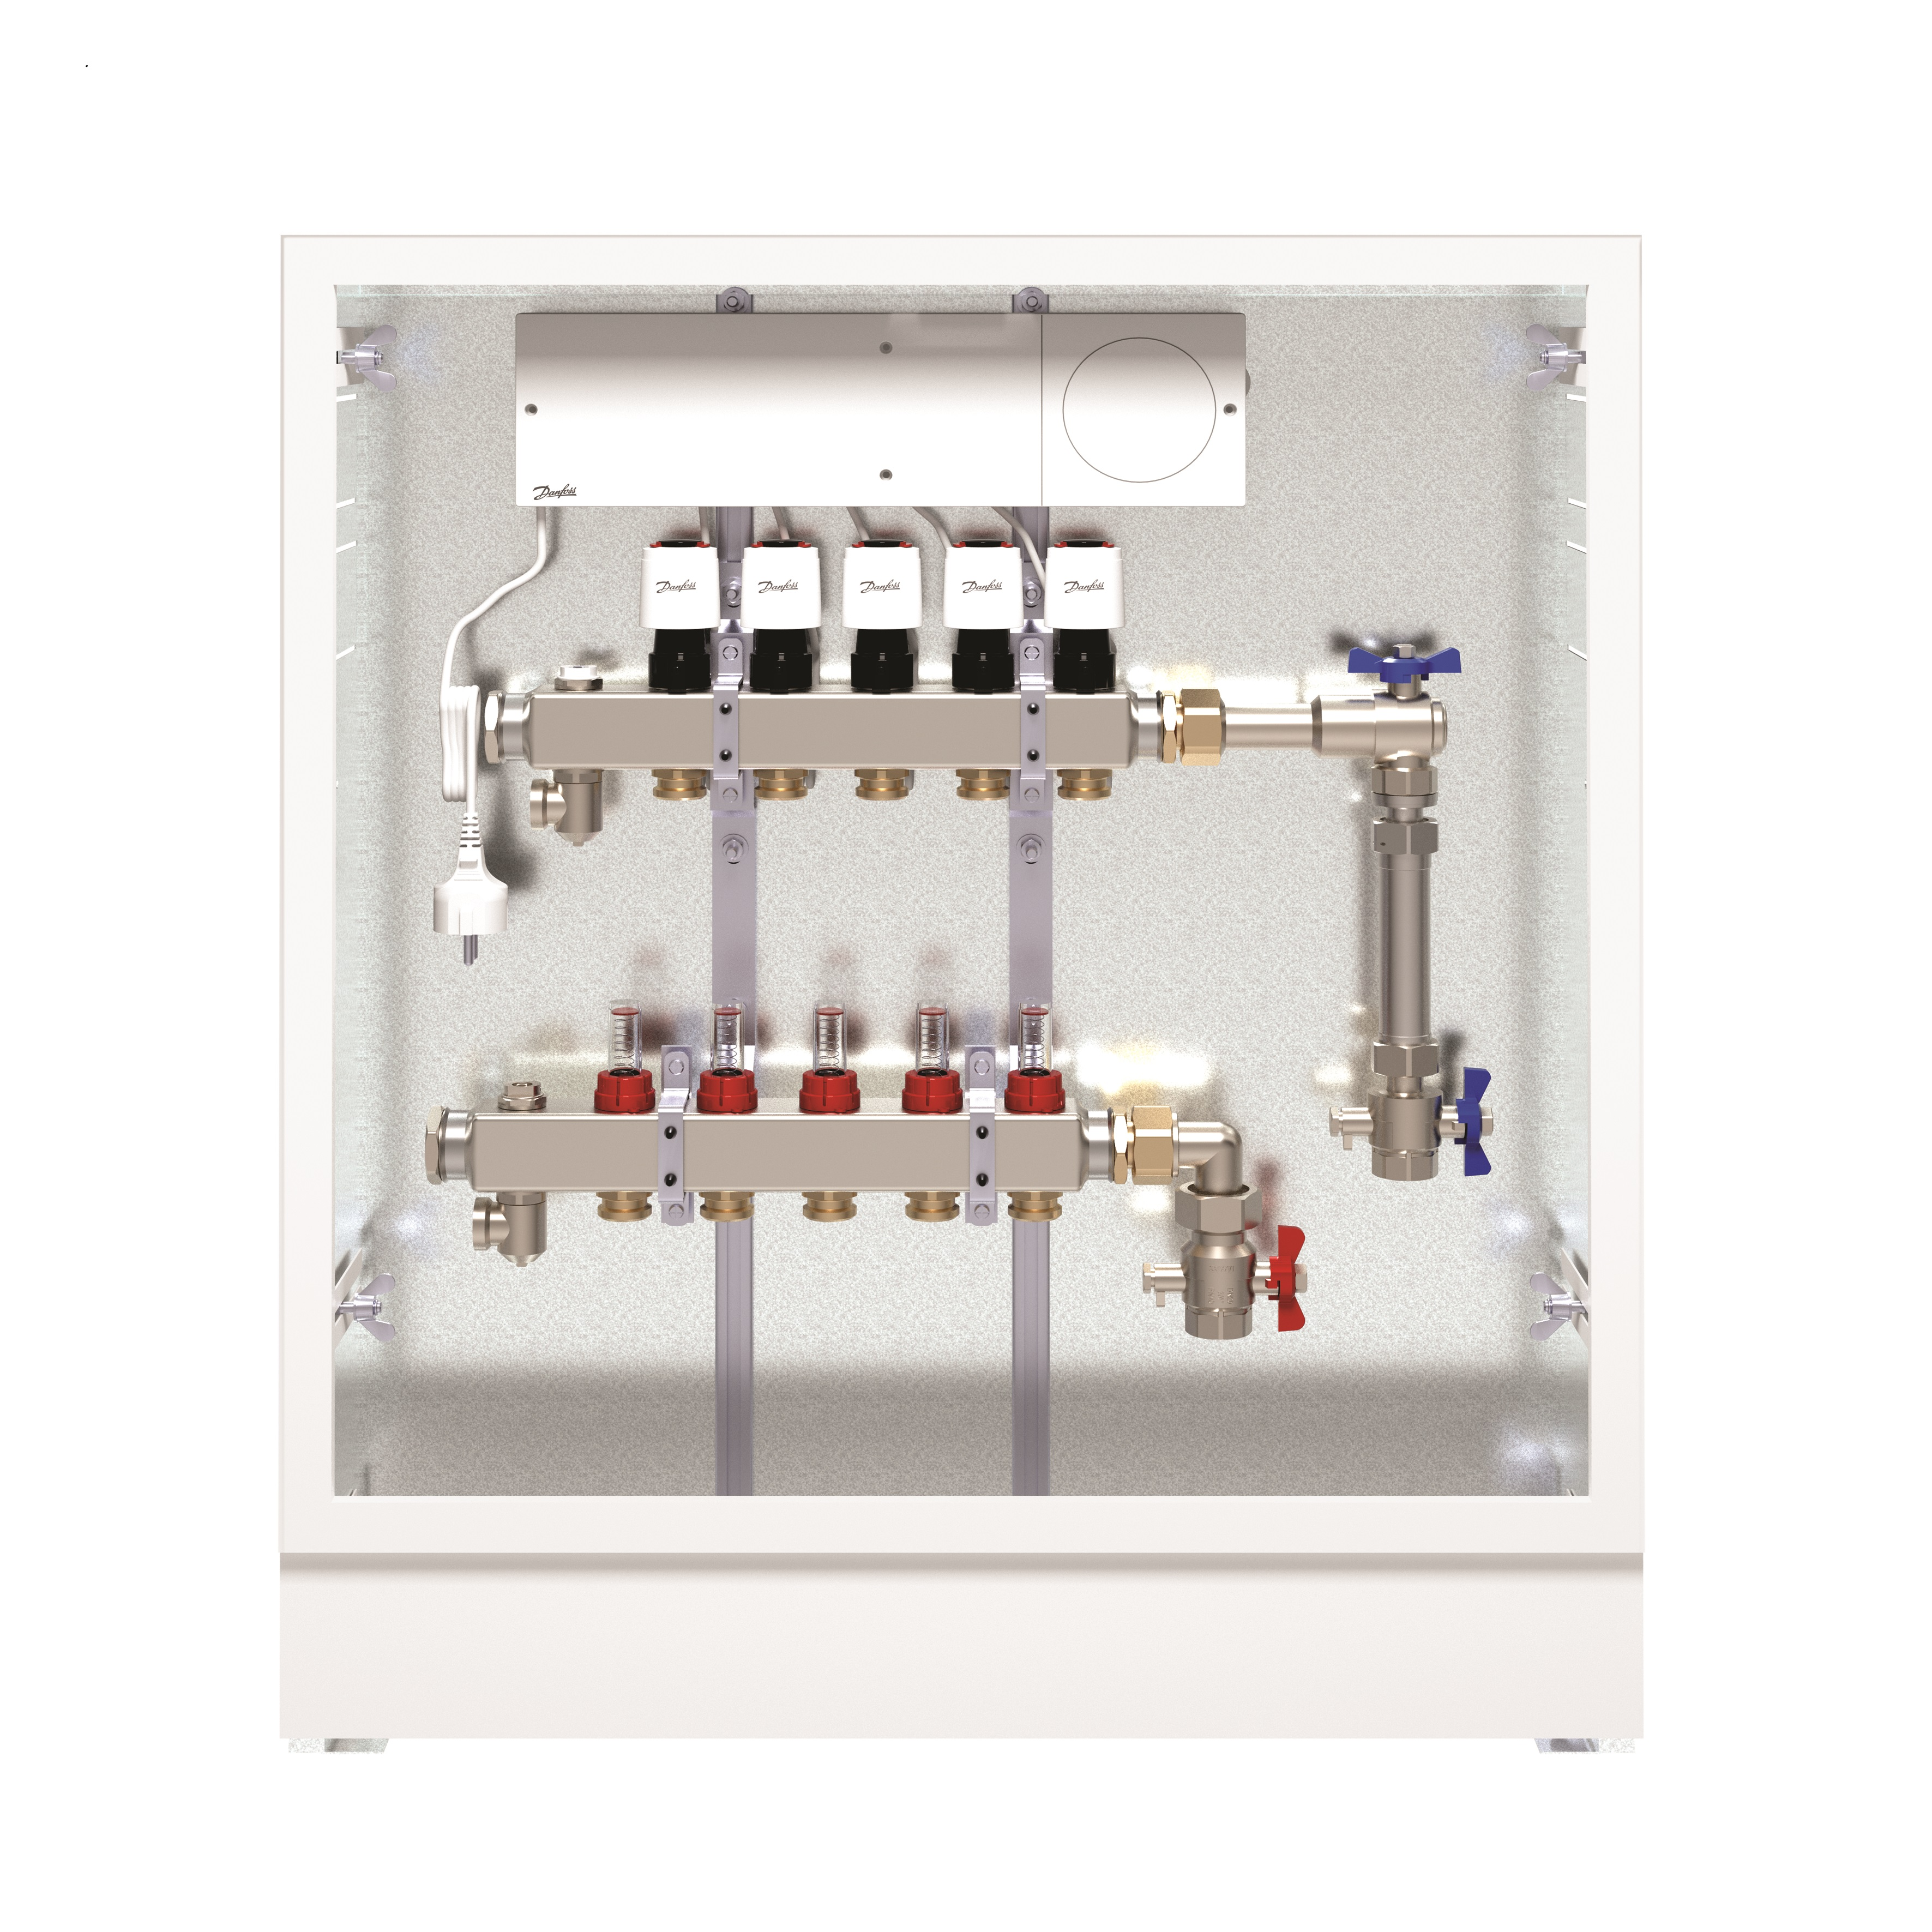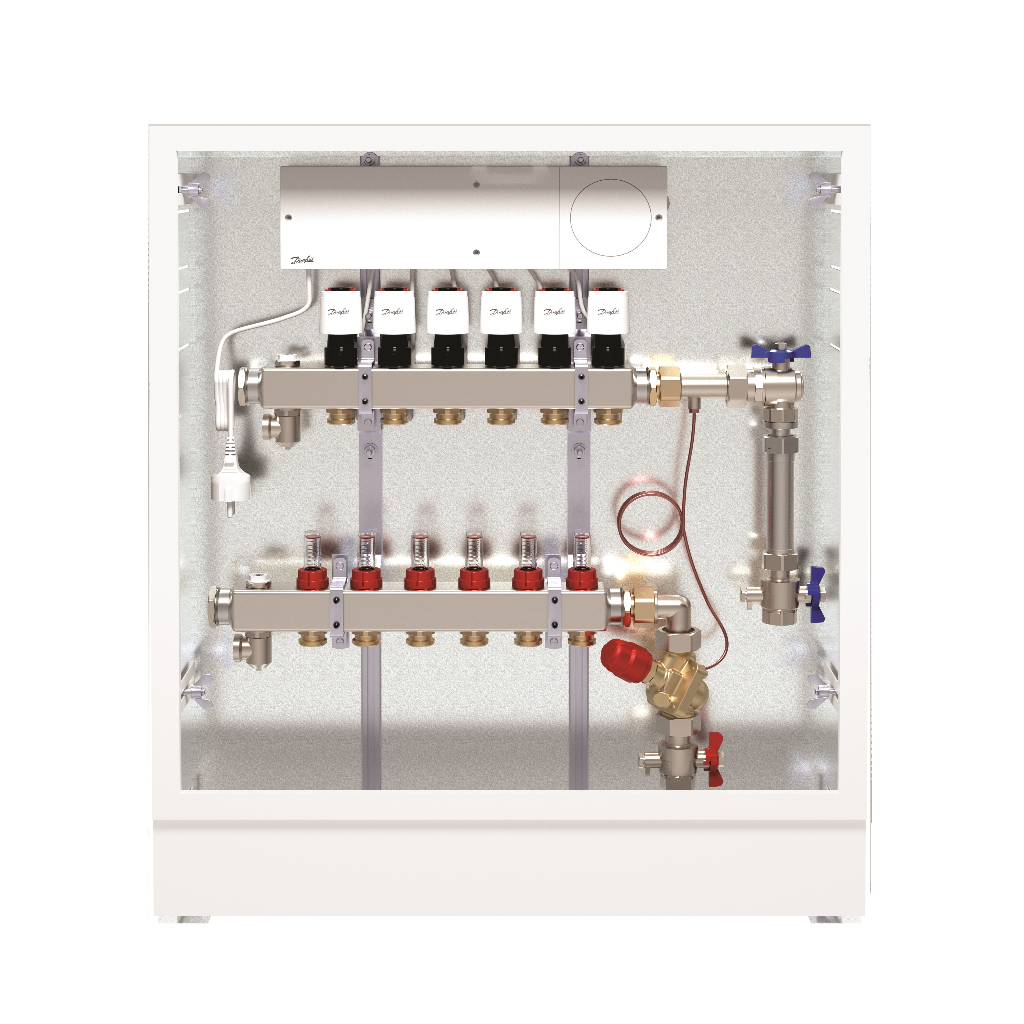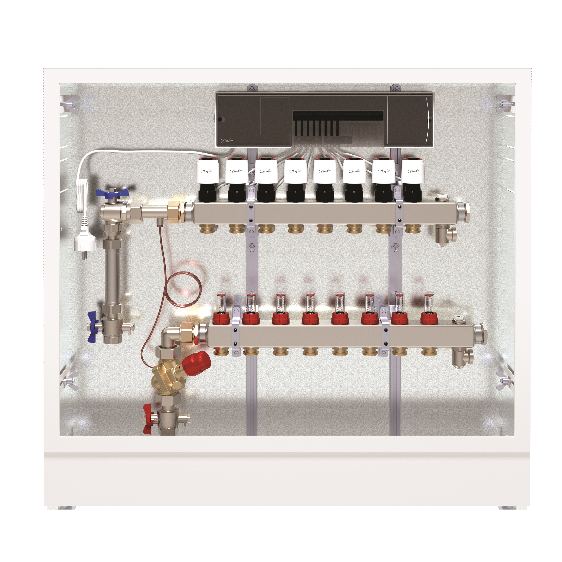
Bild 1 bis 3: Die Danfoss UnoFloor Verteilerstationen in den Ausführungen Basic (links), Comfort (Mitte) und Control (rechts). ©Danfoss

Über Danfoss und Danfoss Heating

Die Danfoss A/S ist einer der Weltmarktführer auf den Feldern der Wärme-, Kälte- und Antriebstechnik und erwirtschaftete 2017 einen Jahresumsatz von 5,8 Milliarden US-Dollar. Das Unternehmen mit Hauptsitz in Nordborg/Dänemark wurde 1933 gegründet und erhielt 1946 seinen heutigen Namen. Es befindet sich unverändert im Privatbesitz der Gründerfamilie. Danfoss beschäftigt weltweit mehr als 26.000 Mitarbeiter, davon über 5.300 im Heating Segment, und unterhält insgesamt 53 Produktionsstätten in 21 Ländern. Standort der Danfoss Deutschlandzentrale ist Offenbach am Main.

Bekanntestes Danfoss Heating Erzeugnis ist das thermostatische Heizkörperventil, das Gründer Mads Clausen 1943 entwickelte und in den 1950er Jahren zur Marktreife brachte. Heute steht das Unternehmen für eine Vielzahl maßgeblicher Lösungen auf dem Feld der Wärmetechnik – von digitalen Komponenten und Steuerungssystemen für smartes Heizen in Wohn- und Zweckgebäuden bis hin zu Fernwärme- und Warmwasseranlagen für komplette Wohngebiete. Das Danfoss Heating Portfolio umfasst über 4.000 Produkte, die in 100 Ländern vertrieben werden. Wichtige Absatzmärkte sind unter anderem Dänemark, Deutschland und China.

Unter dem Motto „Engineering Tomorrow“ setzt sich Danfoss mit seinen Entwicklungen für Nachhaltigkeit in Energie- und Nahrungsmittelversorgung, Infrastrukturaufbau und Klimaschutz ein. Darüber hinaus engagiert sich das Unternehmen für Schutz und Erforschung neu entdeckter Arten und hat in diesem Kontext die Namenspatenschaft für eine auf Madagaskar beheimatete Lemurenart übernommen: den Danfoss-Mausmaki (Microcebus danfossi). Weitere Informationen über Danfoss finden Sie unter www.danfoss.de.

Pressekontakt Danfoss:  Danfoss GmbH  Heating Segment  Mónica Casas Gil  Carl-Legien-Straße 8  D-63073 Offenbach/Main  Tel.: +49 69 8902-180  Fax: +49 69 8902 466-801  E-Mail: monica.casas@danfoss.com  www.waerme.danfoss.de | Pressekontakt Agentur:  Riba:BusinessTalk GmbH  Michael Beyrau  Senior PR Consultant & HR Manager  Klostergut Besselich  56182 Urbar / Koblenz  Tel.: +49 (0)261-963 757-27  E-Mail: mbeyrau@riba.eu  Web: www.riba.eu

